**PROPOSAL SKRIPSI**

**RANCANG BANGUN SISTEM PENERIMAAN MAHASISWA**

**BARU PADA STAI AL FATAH**

**BERBASIS WEB**

Program Studi Sistem Informasi



Disusun Oleh :

**RISKI NUROHMAN**

**43A87007190128**

**UNIVERSITAS BANI SALEH**

**BEKASI**

**2023**

# DAFTAR ISI

DAFTAR ISI ii

BAB I PENDAHULUAN 1

**1.1.** **Latar Belakang** 1

**1.2.** **Permasalahan Penelitian** 2

1.2.1. Identifikasi Masalah 2

1.2.2. Ruang Lingkup Masalah 3

1.2.3. Rumusan Masalah 3

**1.3.** **Tujuan dan Manfaat Penelitian** 4

BAB II LANDASAN TEORI DAN KERANGKA PEMIKIRAN 6

2.1. Tinjauan Pustaka 6

2.2. Landasan Teori 8

2.3. Kerangka Pemikiran 16

BAB III METODE PENELITIAN 18

3.1. Analisis Kebutuhan 18

3.2. Jadwal dan Biaya Penelitian 21

DAFTAR PUSTAKA 22

DAFTAR RIWAYAT HIDUP 23

# BAB I PENDAHULUAN

## **Latar Belakang**

Semakin berkembangnya teknologi dan ilmu pengetahuan pada masa globalisasi saat ini dirasa semakin pesat dan canggih. Semua ini dikarenakan hasil dari pemikiran manusia yang semakin maju, hal tersebut dapat dilihat dari perkembangan ilmu computer yang semakin hari semakin berkembang sangat cepat.

Penerimaan Mahasiswa Baru merupakan salah satu proses yang ada pada instansi Pendidikan seperti perguruan tinggi yang memiliki fungsi utama sebagai bagian yang menangani proses pendaftaran calon mahasiswa baru, persiapan test, dan penerimaan calon mahasiswa. Saat ini sudah banyak perguruan tinggi yang menyelenggarakan Penerimaan Mahasiswa Baru secara Online. Dengan manfaat dan kemudahan yang ada, sudah seharusnya sistem ini dikembangkan oleh setiap perguruan tinggi. Sejalan dengan perkembangan ilmu pengetahuan dan teknologi saat ini, peranan pemanfaatan teknologi informasi sangatlah penting dan mampu mendukung proses dengan cepat dan akurat khususnya pada penerimaan mahasiswa baru.

Pada saat ini sistem penerimaan mahasiswa baru yang ada pada STAI Al Fatah masih konvensional, yaitu calon mahasiswa datang langsung ke kampus STAI Al Fatah kemudian mendaftarkan diri dan registrasi ulang (menyerahkan persyaratan administrasi) serta harus membayar secara tunai pada hari dan jam yang telah ditentukan, hal itu dirasa kurang efektif dan efisien bagi pendaftar yang berasal dari dalam maupun luar kota karena keterbatasan waktu. Dengan proses pendaftaran tersebut menggunakan banyak sekali data dan informasi antara lain formular pendaftaran, biodata, nilai calon mahasiswa, bukti pendaftaran, jadwal ujian, hasil test dan hasil seleksi. Setelah Proses pendaftaran, seleksi dan penerimaan, pimpinan STAI Al Fatah memerlukan beberapa laporan dari kegiatan penerimaan mahasiswa baru. Dengan permasalahan yang ada, Maka sangat dibutuhkan sebuah sistem informasi penerimaan mahasiswa baru berbasis web yang dapat menunjang kelancaran dalam menangani proses penerimaan mahasiswa baru dari proses pendaftaran, pelaksanaan test hingga proses penerimaan lebih efektif dan efisien.

Berdasarkan hal tersebut, maka penulis akan mengembangkan Sistem Informasi Penerimaan Mahasiswa Baru Berbasis Web pada STAI Al-Fatah, untuk menghasilkan proses kerja yang lebih baik dan maksimal dalam informasi dan pengolahan data calon mahasiswa dan mahasiswa.

## **Permasalahan Penelitian**

### Identifikasi Masalah

Berdasarkan latar belakang yang telah diuraikan maka diidentifikasikan permasalahan penelitian yang dapat diuraikan sebagai berikut :

1. Terbatasnya media informasi yang ada pada STAI Al-Fatah sehingga terbatasnya pengguna dalam memperoleh dan menyampaikan informasi.
2. Belum adanya sistem pendaftaran mahasiswa baru sehingga proses pendaftaran dan pembayaran yang dilakukan saat ini masih mengguakan proses manual.

### Ruang Lingkup Masalah

Pada penulisan ini penulis memiliki ruang lingkup penelitian sebagai berikut:

1. Sistem informasi Penerimaan Mahasiswa Baru ini dibangun sehingga bisa melayani proses registrasi mahasiswa baru ataupun registrasi ulang mahasiswa secara cepat dan akurat.
2. Sistem Informasi Penerimaan Mahasiswa Baru ini diharapkan calon mahasiswa dapat mengunggah dokumen secara digital untuk menghindari kerumitan pengiriman fisik dan memudahkan verifikasi dokumen.
3. Sistem informasi Penerimaan Mahasiswa Baru ini diharapkan dapat membantu dan mempermudah dalam proses pengolahan data mahasiswa maupun calon mahasiswa.
4. Sistem informasi akademik ini diharapkan dapat membantu mahasiswa dan calon mahasiswa dalam memperoleh informasi yang diinginkan.

Adapun ruang lingkup (*scope*) manajemen proyek dalam pembangunan Sistem Penerimaan Mahasiswa Baru adalah sebagai berikut :

1. Data Calon Mahasiswa
2. Proses seleksi Calon Mahasiswa.
3. Pemilihan jurusan sesuai peminatan mahasiswa.

### Rumusan Masalah

Berdasarkan latar belakang yang ada, maka permasalahan yang akan dibahas dapat dirumuskan sebagai berikut :

1. Bagaimana menerapkan sistem penerimaan mahasiswa baru sebagai sarana untuk memudahkan pengguna dalam melakukan pendaftaran dan memperoleh informasi calon mahasiswa.
2. Bagaimana menyediakan fasilitas pendaftaran mahasiswa baru secara online yang dapat mudah di pahami oleh calon mahasiswa (*User Friendly*) dan aman dalam melakukan proses pendaftaran.

## **Tujuan dan Manfaat Penelitian**

1. Tujuan Penelitian

Penulis ingin membantu untuk memudahkan proses pendaftaran mahasiswa baru pada STAI Al-Fatah untuk meningkatkan kinerja pegawai serta pengguna lainnya baik itu mahasiswa maupun calon mahasiswa dalam memperoleh informasi. Berikut tujuan yang ingin dicapai dari penelitian ini adalah :

1. Menerapkan dan mengembangkan teknologi sistem informasi penerimaan mahasiswa baru berbasis web untuk mempermudah calon mahasiswa dalam melakukan pendaftaran serta mempermudah calon mahasiswa mendapatkan informasi secara online pada STAI Al-Fatah.
2. Untuk memberikan keluaran informasi yang lebih cepat dan akurat.
3. Manfaat Penelitian

Manfaat penelitian yang dapat diambil dari penelitian ini adalah :

1. Bagi Penulis

Setelah melakukan penelitian ini banyak sekali manfaat yang diperoleh dari penulis, yaitu bertambahnya wawasan bagi penulis tentang teknologi informasi, khususnya dalam membangun sistem informasi berbasis web

dan dapat mengimplementasikan ilmu yang telah didapatkan dari perkuliahan.

1. Bagi Lembaga Akademik

Diharapkan setelah hasil penelitian ini dapat mewujudkan konsep sistem informasi dalam aktivitas pihak Lembaga Akademik guna untuk meningkatkan kualitas kerjanya yang efektif dan efisien.

# BAB II LANDASAN TEORI DAN KERANGKA PEMIKIRAN

* 1. Tinjauan Pustaka

Penelitian yang dilakukan berkaitan dengan sistem informasi penerimaan mahasiswa baru sudah cukup banyak dilakukan. Seperti penelitian yang dilakukan oleh (Arismanto & Rahmadhani, 2019) dengan judul “Pengembangan Sistem Penerimaan Mahasiswa Baru Pada STIES Imam Asy Syafii Pekan Baru” yang mengembangkan sebuah sistem informasi yang telah ada dengan ditemukan beberapa kelemahan yaitu Admin tidak dapat memverifikasi peserta secara online, belum menyediakan fitur cetak kartu ujian, upload berkas dan foto. Penulis memberikan solusi berdasarkan masalah tersebut untuk membuat sebuah sistem informasi Penerimaan Mahasiswa baru yang dapat memverifikasi peserta secara online tanpa harus dating ke kampus untuk melengkapi berkas dan mencetak kartu . Dalam proses pembuatan sistem tersebut menggunakan Bahasa pemrograman PHP, DBMS, dan MySQL Sebagai databasenya. Metode Pengujian yang digunakan menggunakan Black Box. Dengan hasil akhir pengujian dan implementasi sistem dapat menyediakan fitur pengisian data yang valid, upload berkas secara Online, cetak kartu ujian, verifikasi pembayaran, Verifikasi berkas, informasi tentang PMB, dan pelaporan data calon mahasiswa baru.

Adapun penelitian lainnya yang dilakukan oleh (Irawan & Neneng, 2021) dengan judul “Sistem Informasi Penerimaan Siswa Baru Berbasis Web Studi Kasus SMA Fatahillah Sidoharjo Jati Agung Lampung Selatan” pada penelitian tersebut Sistem Pendaftaran Mahasiswa baru saat ini belum terkomputerisasi yang mengharuskan siswa datang ke sekolah untuk mengumpulkan dan mengisi formular pendaftaran yang disediakan panitia yang biasanya mengakibatkan hilang dan rusaknya formulir, siswa seringkali lupa terhadap persyaratan pendaftaran, sehingga calon siswa harus mengambilnya Kembali ke rumah, dengan proses tersebut akan menjadi kesulitan apabila calon siswa berada di luar daerah. Penyimpanan datanya juga belum terkomputerisasi sehingga banyak file dan data yang sering dimasukkan Kembali, dan proses pencarian data yang sulit yang mengakibatkan membutuhkan waktu yang lama. Diharapkan dengan adanya proses pendaftaran siswa baru berbasis web ini dapat memudahkan dan mempercepat proses pendaftaran dan data yang ada akan tersimpan ke dalam database sehingga dapat meminimalisir kesalahan dalam pendataan.

Pada penelitian lainnya yang dilakukan oleh (Sari et al., 2022) dengan judul “ Sistem Informasi Sekolah dan Registrasi Online Untuk Penerimaan Siswa Baru Pada SMK Yadika Natar” pada hasil penelitian wawancara yang dilakukan di SMK Yadika Natar merupakan salah satu sekolah yang belum memiliki sistem informasi tentang sekolah dan registrasi online unutk penerimaan siswa baru dengan adanya sistem informasi tentang sekolah dan registrasi online untuk penerimaan siswa baru dapat memperlihatkan tentang sekolah kepada calon siswa bagaimana keadaan sekolah yang ingin dituju dan calon siswa tidak perlu datang ke sekolah untuk mendaftarkan diri sebagai calon siswa di SMK Yadika Natar. Perangkat lunak yang digunakan untuk membuat sistem ini adalah PHP sebagai Bahasa pemrograman dan MySQL sebagai database server, dengan pengujian yang digunakan menggunakan *Blackbox* *Testing* supaya efektif dan efisien ketika akan digunakan

Dalam penelitian ini penulis akan mengimplementasikan sebuah sistem informasi penerimaan mahasiswa baru berbasis website dengan menggunakan bahasa pemrograman Javascript dimana sistem ini dapat melakukan pendaftaran mahasiswa baru, mencetak bukti pendaftaran, hingga pada penyajian report data mahasiswa baru.

* 1. Landasan Teori

Menurut (Renaldy & Rustam, 2020) “Sistem merupakan unsur yang berkaitan secara teratur yang membentuk sebuah relasi. Sistem berasal dari Bahasa Yunani yaitu sustema dalam Bahasa Latin yaitu Sistem yang berarti sekumpulan elemen atau unsur yang saling berkaitan dan saling mempengaruhi dalam melakukan kegiatan Bersama untuk mencapai suatu tujuan”.

Menurut (Driantama & Fryonanda, 2021) “Proses Penerimaan Siswa adalah langkah pertama yang dilakukan untuk mengenyam Pendidikan”. Hal tersebut merupakan peristiwa penting dalam suatu instansi perguruan tinggi. Perguruan tinggi maupun sekolah harus menyiapkan strategi yang tepat untuk menjalankannya, sehingga dapat menarik calon mahasiswa.

Informasi adalah sekumpulan data atau fakta yang telah diproses dan dikelola sedemikian rupa sehingga menjadi sesuatu yang mudah dimengerti dan bermanfaat bagi penerimanya.

Menurut (Anggraini et al., 2020) “Sistem Informasi adalah suatu sistem didalam suatu organisasi yang mempertemukan kebutuhan pengelolaan transaksi harian, mendukung operasi, bersifat manajerial dan kegiatan strategi dari suatu organisasi dengan laporan-laporan yang dibutuhkan”.

Sistem juga memiliki beberapa karakteristik atau sifat-sifat tertentu, yang mencirikan bahwa hal tersebut bisa dikatakan sebagai suatu sistem. Adapun karakteristik yang dimaksud adalah Komponen Sistem (*Component*), Batasan Sistem (*Boundary*), Lingkungan Luar Sistem (*Environmets*), Penghubung Sistem (*Interface*), Masukan Sistem (*Input*), Luaran Sistem (*Output*), Pengolahan Sistem (*Proses*), Sasaran dan Tujuan Sistem (*Objectives and Goal*).

Menurut (Loveri, 2018) Berikut komponen-komponen atau subsistem yang merupakan salah satu unsur dari karakteristik sistem :

1. Komponen Sistem (*Component*)

Suatu sistem terdiri dari sejumlah komponen yang saling berinteraksi yang saling bekerja sama dalam membentuk suatu kesatuan. Komponen sistem atau elemen sistem dapat berupa suatu subsistem atau bagian dari sistem. Setiap subsistem mempunyai sifat-sifat dari sistem yang menjalankan suatu fungsi dan mempengarugi proses sistem secara keseluruhan.

1. Batasan Sistem (*Boundary*)

Daerah yang membatasi antara suatu sistem dengan sistem yang lainnya atau dengan lingkungan luar. Batas suatu sistem menunjukkan ruang lingkup (*Scope*) dari sistem tersebut.

1. Lingkungan Luar Sistem (*Environmets*)

Lingkungan luar dari suatu sistem adalah apapun diluar batas dari sistem yang mempengaruhi operasi sistem.

1. Penghubung Sistem (*Interface*)

Media penghubung antara subsistem dengan subsistem lainnya. Dengan penghubung ini memungkinkan sumber daya mengalir dari satu subsistem ke subsistem lainnya.

1. Masukkan (*Input*)

Merupakan energi yang dimasukkan ke dalam sistem. Masukan dapat berupa perawatan (*Maintenance Input*), dan masukan signal (*Signal Input*) energi yang diproses untuk didapatkan keluarannya.

1. Keluaran Sistem (*Output*)

Hasil dari energi yang diolah dan diklasifikasikan menjadi keluaran yang berguna dan sisa keluran dapat menjadi masukan untuk subsistem yang lain.

1. Pengolahan Sistem (*Process*)

Sebuah sistem dapat mempunyai suatu bagian pengolahan atau sistem itu sendiri sebagai pengolahannya. Pengolahan yang merubah masukan menjadi keluaran.

1. Sasaran dan Tujuan Sistem (*Objectives and Goal*)

Suatu sistem pasti mempunyai sasaran (*Objectives*) dan tujuan (*Goal*). Sasaran dari sistem sangat menentukan sekali masukan yang dibutuhkan sistem.

Basis data adalah sebuah objek yang pasif atau mati, basis data ada karena ada pembuatnya dan akan berguna jika ada pengelola atau penggeraknya. Yang menjadi pengelola atau penggeraknya adalah program atau software. Gabungan dari basis data dan pengelolanya menghasilkan sebuah sistem. Menurut (Gusrion, 2018) “Basis data merupakan kumpulan suatu informasi yang disimpan di dalam computer secara sistematis dimana suatu informasi tersebut dapat diperiksa menggunakan suatu program komputer untuk memperoleh informasi”.

Menurut (Rosa A.S, 2022) “Sistem basis data adalah sistem terkomputerisasi yang tujuan utamanya adalah memelihara data yang sudah diolah atau informasi dan membuat informasi tersedia saat dibutuhkan. Pada intinya basis data adalah media untuk menyimpan data agar dapat diakses dengan mudah dan cepat.”

Menurut (Gusrion, 2018) “*Database Management System* (DBMS) atau dalam Bahasa Indonesia disebut dengan Manajemen Basis Data adalah perangkat lunak yang dirancang untuk mengelola dan memanggil query basis data. DBMS adalah perangkat lunak yang berfungsi untuk mengelola database, mulai dari membuat database sampai dengan proses-proses yang berlaku dalam database tersebut baik berupa entry, edit, hapus query terhadap data, membuat laporan secara efektif dan efisien.”

1. UML (*Unified Modelling Language*)

UML (*Unified Modelling Language*) merupakan salah satu alat bantu yang handal dalam pengembangan sistem berorientasi objek. Hal ini disebabkan karena UML menyediakan Bahasa pemodelan visual yang memungkinkan bagi pengembang sistem, mudah di mengerti serta dilengkapi dengan mekanisme yang efektif untuk berbagi.

Menurut (Munawar, 2018) dalam buku yang berjudul Analisis Perancangan Sistem Berorientasi Objek dengan UML, *Unified Modelling Language* (UML) merupakan suatu kesatuan dari Bahasa pemodelan yang dikembangkan oleh booch, *Object Modeling Technique* (OMT) dan *Object Oriented Software Engineering* (OOSE). Metode *Boooch* sangat terkenal dengan nama metode *Design Object Oriented.*

Ada beberapa diagram dalam UML (*Unified Modelling Language*) antara lain:

* + - 1. *Use Case* Diagram

Dalam pembuatan *software* biasanya dibutuhkan suatu scenario jalannya sistem. Scenario ini menggambarkan interaksi di antara *actor* dan sistem. *Use Case Diagram* berguna dalam menangkap dan mendefinisikan kebutuhan suatu sistem. Sebuah actor adalah sebuah entitas manusia atau mesin yang berinteraksi dengan sistem untuk melakukan pekerjaan tertentu.

Adapun simbol dari *Use* *Case* diagram antara lain :

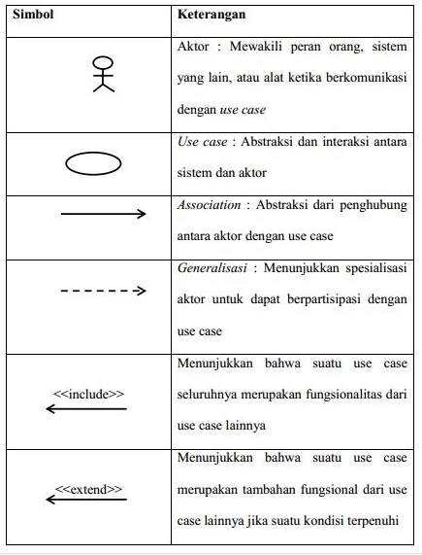

Gambar II.1

*Simbol Diagram Usecase*

* + - 1. *Activity* *Diagram*

*Activity Diagram* menggambarkan arus dari satu aktivitas ke aktivitas lainnya dari suatu fungsional sistem. *Use case* bekerja dengan cara mendeskripsikan tipikal interaksi antar pengguna (*user*) sebuah sistem dengan sistemnya melalui sebuah cerita bagaimana alur sebuah sistem dipakai. *Use Case* memiliki tiga aspek yaitu : *Actor*, *Use Case*, dan *System* (*Sub System Boundary*)

Adapun simbol dari *Activity Diagram* antara lain :

|  |  |  |
| --- | --- | --- |
| **Simbol** | **Nama** | **Keterangan** |
|  | ***Activity*** | Memperlihatkan masing-masing kelas antarmuka saling berinteraksi satu sama lain |
|  | ***Initial Node*** | Bagaimana objek dibentuk atau diawali |
| Screen Shot 2014-12-20 at 9.49.53 AM.png | ***Final Node*** | Bagaimana objek dibentuk atau diakhiri |
|  | ***Decision*** | Digunakan untuk menggambarkan suatu keputusan atau tindakan yang harus diambil pada kondisi tertentu |
|  | ***Line Connector*** | Digunakan untuk menghubungkan satu simbol dengan simbol lainnya. |
|  | ***Fork*** | Digunakan untuk memecah sebuah behaviour menjadi *activity* atau action yang pararel |

|  |  |  |
| --- | --- | --- |
|  | ***Join*** | Digunakan untuk menggabungkan kembali *activity* atau *action* yang pararel |

Gambar II.2

*Simbol Diagram Activity*

* + - 1. *Sequence* *Diagram*

*Sequence Diagram* menggambarkan urutan penyampaian pesan atau pemanggilan metode antar objek dalam suaut *event* atau *scenario*. *Sequence diagram* adalah grafik dua dimensi dimana objek ditunjukkan dalam dimensi horizontal sedangkan *lifeline* dalam dimensi *vertical.*

Adapun simbol dari *Sequence* *Diagram* antara lain :

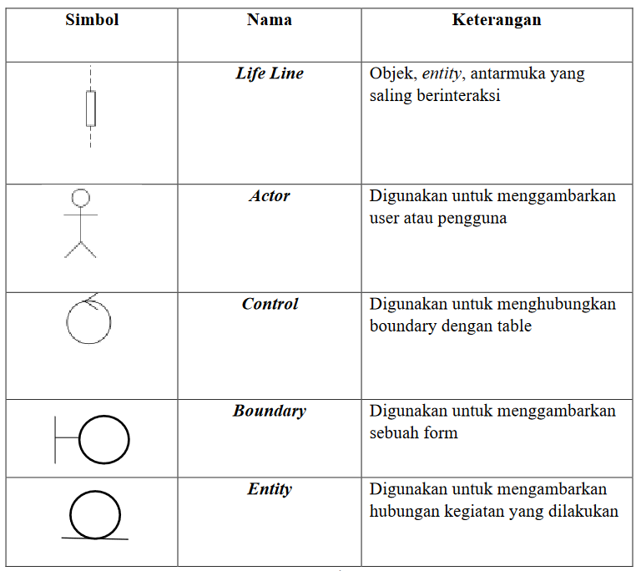

Gambar II.3

*Simbol Diagram Sequence*

* + - 1. *Class Diagram*

*Class* adalah sebuah spesifikasi yang jika diinstalasi akan menghasilkan sebuah objek yang merupakan inti dari pengembangan dan desain berorientasi objek.

*Class Diagram* adalah diagram statis. *Class diagram* merupakan diagram struktur statis yang menjelaskan struktur dari sistem pada level *classfiers* (*classes, interfaces*, dan lain-lain). *Class diagram* menunjukkan beberapa *classfier* dari sistem, subsistem, atau komponen, relasi antar *classfier*, atribut dan operasi, serta Batasan. *Class diagram* menggambarkan atribut *operation* dan juga *constraint* yang terjadi pada sistem. *Class* *Diagram* menunjukkan koleksi *class*, antarmuka, asosiasi, kolaborasi dan *constraint.*

Adapun simbol dari *Class Diagram* antara lain :

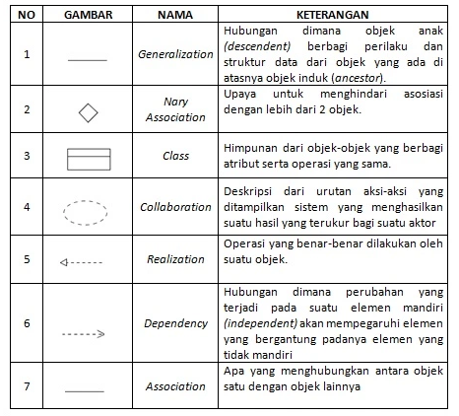



Gambar II.4

*Simbol Diagram Class*

* 1. Kerangka Pemikiran

Dengan semakin meningkatnya tuntutan masyarakat pada lembaga-lembaga Pendidikan agar dapat memberikan mutu yang baik untuk disemua aspek. Adanya tuntutan ini menyebabkan penerapan sebuah sistem informasi yang didukung oleh teknologi informasi yang sesuai adalah mutlak dilakukan. Penerapan sistem informasi diharapkan dapat menciptakan pelayanan yang lebih cepat, dan juga lebih baik.

Untuk pemecahan masalah yang ada diperlukan sebuah sistem informasi pendaftaran mahasiswa baru yang berbasis web serta dapat meningkatkan keefektifan sistem yang berjalan saat ini. Dengan melalui sistem informasi pendaftaran mahasiswa baru ini diharapkan kepada calon mahasiswa maupun mahasiswa dapat mudah untuk mengakses sistem informasi ini melalui Computer, Laptop, maupun Handphone yang terhubung dengan internet, dengan hanya membutuhkan *web browser* yang pastinya sudah tersedia. Sistem ini menggunakan Bahasa pemrograman Javascript dengan framework front end yang digunakan yaitu Vue JS dan framework backend yaitu Express JS. Sebagai Tindakan penyelesaian masalah dengan menggunakan metode pengembangan sistem

yang digunakan yaitu Agile. Untuk hasil akhir yang berupa Sistem Informasi Pendaftaran Mahasiswa Baru yang lebih efektif. Berikut ini merupakan bagan hasil kerangka pemikiran yang dapat dilihat pada gambar II.5 :

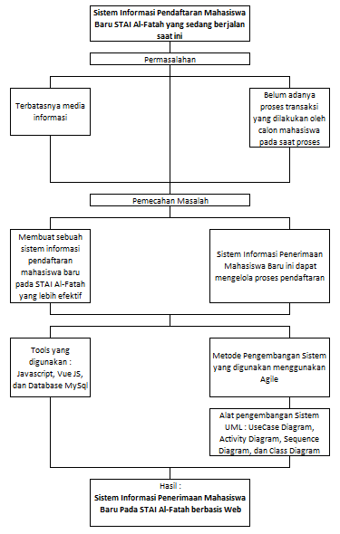

Gambar II.5

*Kerangka Pikiran*

# BAB III METODE PENELITIAN

* 1. Analisis Kebutuhan

Analisis Kebutuhan merupakan suatu tahap pengumpulan data yang diperlukan untuk digunakan sebagai dasar dari pengembangan sistem. Dengan analisis kebutuhan ini penulis melakukan analisis kebutuhan apa saja yang dibutuhkan pada STAI Al-Fatah.

* + - * 1. Desain Sistem Informasi

Sasaran utama sistem informasi ini adalah seluruh Calon Mahasiswa, Mahasiswa pada STAI Al-Fatah. Perancangan sistem informasi yang diharapkan adalah:

Administrator (Tata Usaha)

Calon Mahasiswa

Sistem Informasi Penerimaan Mahasiswa Baru pada STAI Al-Fattah memiliki kebutuhan fungsional dan non fungsional sebagai berikut :

1. Kebutuhan Fungsional
   1. Menyajikan sistem login yang dimana sistem login ini terdapat sebuah role, untuk membedakan antara Admin dan calon mahasiswa.
2. Sistem ini memberikan Akses kepada Admin dan Calon mahasiswa untuk *Login*.
3. Sistem ini memberikan pilihan *Registration*, *Sign in* dan *Sign Out*.
   1. Pada sistem ini Admin dapat melakukan penginputan data, pengeditan, meng-update data, dan penghapusan.
4. Penginputan, sistem ini dapat melakukan penginputan dan calon mahasiswa, serta informasi pada STAI Al Fatah.
5. Pengeditan, digunakan untuk memperbaiki apabila terjadi perubahan data maupun kesalahan dalam proses penginputan data.
6. Hapus, digunakan untuk menghapus data yang sudah tidak digunakan.
7. *Log Out*, digunakan untuk keluar dari sistem
8. Program ini dapat menampilkan data yang sudah diinputkan.
9. Untuk Calon Mahasiswa, sistem ini dapat memberikan pelayanan sebagai berikut:
10. Calon Mahasiswa dapat melihat informasi yang ada pada STAI Al-Fatah.
11. Calon Mahasiswa dapat melakukan pendaftaran mahasiswa baru.
12. Program ini mampu menampilkan data laporan informasi.
13. Kepada Admin
14. Informasi data Calon Mahasiswa
15. Kebutuhan Non Fungsional

Kebutuhan Non Fungsional yang digunakan dalam pembuatan sistem informasi Penerimaan Mahasiswa Baru pada STAI Al-Fatah ini meliputi:

* + - 1. Software yang digunakan yaitu *Visual Studio Code* dengan menggunakan framework untuk *Backend* yaitu Express JS, Sedangkan framework yang digunakan untuk *Frontend* yaitu Vue js, web server yang digunakan ketika di development yaitu menggunakan Node js,
      2. Spesifikasi Komputer yang dibutuhkan untuk sistem informasi ini yaitu:

Processor : Intel i3

RAM : 2GB

Windows : Windows 10

* 1. Jadwal dan Biaya Penelitian

Anggaran Biaya Penelitian 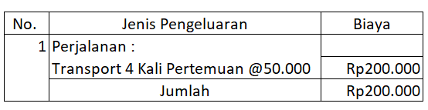

* + - 1. Jadwal Penelitian

Jadwal Penelitian yang meliputi Persiapan, Observasi hingga penyusunan proposal hasil penelitian dengan jadwal maksimum 5 bulan, terhitung sejak bulan Januari 2023 hingga Mei 2023.

# DAFTAR PUSTAKA

Anggraini, Y., Pasha, D., & Damayanti Setiawan, A. (2020). Sistem Informasi Penjualan Sepeda Berbasis Web Menggunakan Framework Codeigniter ( Studi Kasus : Orbit Station ). *Jurnal Teknologi Dan Sistem Informasi (JTSI)*, *1*(2), 64–70.

Arismanto, B., & Rahmadhani, S. (2019). Pengembangan Sistem Penerimaan Mahasiswa Baru pada STIES Imam Asy Syafii Pekanbaru. *Jurnal Intra-Tech*, *3*(1), 57–72.

Driantama, D. F., & Fryonanda, H. (2021). Sistem Penerimaan Siswa Berbasis Web Di SMK Spes Patriae. *KALBISCIENTIA Jurnal Sains Dan Teknologi*, *8*(1), 45–56. https://doi.org/10.53008/kalbiscientia.v8i1.168

Gusrion, D. (2018). Membuat Aplikasi Penyimpanan dan Pengolahan Data dengan VB.NET. *Jurnal KomtekInfo*, *5*(1). https://doi.org/10.35134/komtekinfo.v5i1.10

Irawan, A. A., & Neneng, N. (2021). Sistem Informasi Penerimaan Siswa Baru Berbasis Web (Studi Kasus Sma Fatahillah Sidoharjo Jati Agung Lampung Selatan). *Jurnal Informatika Dan Rekayasa Perangkat Lunak*, *1*(2), 245–253. https://doi.org/10.33365/jatika.v1i2.620

Loveri, T. T. (2018). Sistem Informasi Aplikasi Pengelolaan Transaksi Keuangan Dan Pendataan Konsumen Pada Cv. Puplas. *Jurnal Sains Dan Informatika*, *4*(2), 139. https://doi.org/10.22216/jsi.v4i2.3584

Munawar. (2018). *Analisis Perancangan Sistem Berorientasi Objek dengan UML*.

Renaldy, & Rustam, A. (2020). Perancangan Sistem Informasi Inventory Berbasis Web Pada Gudang Di Pt. Spin Warriors. *Journal Homepage*, *4*(1), 27–32. http://jti.aisyahuniversity.ac.id/index.php/AJIEE

Rosa A.S. (2022). *Analisis dan Desain Perangkat Lunak* (Pertama).

Sari, S. A., Pasha, D., & Priandika, A. T. (2022). Sistem Informasi Sekolah Dan Registrasi Online Untuk Penerimaan Siswa Baru Pada SMK Yadika Natar. *TELEFORTECH : Journal of Telematics and Information Technology*, *2*(1), 21–25. https://ejurnal.teknokrat.ac.id/index.php/telefortech/article/view/1997

# DAFTAR RIWAYAT HIDUP

|  |  |  |
| --- | --- | --- |
| **I.** | **Biodata Mahasiswa** |  |
|  | NIM :  Nama Lengkap : Tempat & Tanggal Lahir : Alamat lengkap : | 43A87007190128  Riski Nurohman  Jakarta, 05 Maret 2000  Jl. Bayan 2 Kp. Ciketing RT.001/011, Kel. Mustika Jaya, Kec. Mustika Jaya, Bekasi |
| **II** | **Pendidikan a.Formal** |  |

1. SD Negeri Mustika Jaya 3, lulus tahun 2012

2. SMP Negeri 26 Bekasi, lulus tahun 2016

3. SMK Teratai Putih Global 4 Bekasi, lulus tahun 2019

4. STMIK Bani Saleh - Sekarang

**b. Riwayat Pengalaman berorganisasi /perkerjaan**

1. Junior Programmer (Java) di PT Lemurian Inovasi Teknologi Maret 2019 – Agustus 2019.

2. Junior Fullstack Developer di PT Atanet Mandalika Tekno Agustus 2019 – Januari 2020

3. Full Stack Developer di Berjasa Consulting Januari 2020 – Desember 2021

4. Freelance Frontend Developer di Jampi Media Mei 2021 – Desember 2021

5. Freelance Frontend Developer di Lefgrin Tkeno Kreatif Juni 2021 – Desember 2021

6. Full Stack Developer di PT Pas Global Teknologi November 2021 – Februari 2023

7. Web Engineer di PT Merah Cipta Media Maret 2023 – Sekarang

Jakarta, 14 Mei 2023

**Riski Nurohman**